
МУНИЦИПАЛЬНОЕ ОБРАЗОВАНИЕ
«ЗОРКАЛЬЦЕВСКОЕ СЕЛЬСКОЕ ПОСЕЛЕНИЕ»

СОВЕТ ЗОРКАЛЬЦЕВСКОГО СЕЛЬСКОГО ПОСЕЛЕНИЯ

РЕШЕНИЕ № 46

с. Зоркальцево
________________ _______01.10.2020г.____
56-е собрание IV-созыва

О внесении изменений в Решение Совета Зоркальцевского сельского поселения от 07.10.2014 №21 «О принятии решения об утверждении Генерального Плана и Правил землепользования и застройки муниципального образования «Зоркальцевское сельское поселение»

В соответствии с Федеральным законом № 131-ФЗ «Об общих принципах организации местного самоуправления в Российской Федерации», Устава Зоркальцевского сельского поселения, Градостроительного Кодекса Российской Федерации, в целях определения назначения территорий исходя из совокупности социальных, экономических, экологических и иных факторов, обеспечения устойчивого развития территории, развития инженерной, транспортной и социальных инфраструктур, соблюдения прав человека на благоприятные условия жизнедеятельности,

Совет Зоркальцевского сельского поселения РЕШИЛ:

1. Внести в Генеральный план Зоркальцевского сельского поселения, утвержденного Решением Совета Зоркальцевского сельского поселения от 07.10.2014 №21 «О принятии решения об утверждении Генерального Плана и Правил землепользования и застройки муниципального образования «Зоркальцевское сельское поселение» следующие изменения:
- Изменить в Карте функционального зонирования, Карте планируемого размещения объектов местного значения поселения, Карте границ населенных пунктов, входящих в состав поселения в составе Генерального плана Зоркальцевского сельского поселения функциональную зону территории в границе населенного пункта д. Кудринский Участок в отношении земельного участка с кадастровым номером 70:14:0100013:133, расположенного по адресу: Томская область, Томский район, д. Кудринский участок, ул. Кооперативная, 14, с «зона производственных предприятий II-III классов» и «зона производственных предприятий IV-V классов и коммунально-складских объектов» на «зона производственных предприятий II-III классов», в отношении земельного участка с кадастровым номером 70:14:0100013:204, расположенного по адресу: Томская область, Томский район, д. Кудринский Участок, ул. Кооперативная, 14а, с «объекты сельскохозяйственного назначения» на «зона производственных предприятий II-III классов».
- утвердить Карту функционального зонирования, Карту планируемого размещения объектов местного значения поселения, Карту границ населенных пунктов, входящих в состав поселения в составе Генерального плана Зоркальцевского сельского поселения функциональную зону территории в границе населенного пункта д. Кудринский Участок в отношении земельного участка с кадастровым номером 70:14:0100013:133, расположенного по адресу: Томская область, Томский район, д. Кудринский участок, ул. Кооперативная, 14, с «зона производственных предприятий II-III классов» и «зона производственных предприятий IV-V классов и коммунально-складских объектов» на «зона производственных предприятий II-III классов», в отношении земельного участка с кадастровым номером 70:14:0100013:204, расположенного по адресу: Томская область, Томский район, д. Кудринский Участок, ул. Кооперативная, 14а, с «объекты сельскохозяйственного назначения» на «зона производственных предприятий II-III классов», согласно Приложению № 1 к настоящему решению.
2. Внести в Правила Землепользования и застройки Зоркальцевского сельского поселения, утвержденные Решением Совета Зоркальцевского сельского поселения от 07.10.2014 №21 «О принятии решения об утверждении Генерального Плана и Правил землепользования и застройки муниципального образования «Зоркальцевское сельское поселение» следующие изменения:
- изменить в карте градостроительного зонирования в составе Правил Землепользования и застройки Зоркальцевского сельского поселения функциональную зону территории в границе населенного пункта д. Кудринский Участок в отношении земельного участка с кадастровым номером 70:14:0100013:133, расположенного по адресу: Томская область, Томский район, д. Кудринский участок, ул. Кооперативная, 14, с «зона производственных предприятий II-III классов» и «зона производственных предприятий IV-V классов и коммунально-складских объектов» на «зона производственных предприятий II-III классов», в отношении земельного участка с кадастровым номером 70:14:0100013:204, расположенного по адресу: Томская область, Томский район, д. Кудринский Участок, ул. Кооперативная, 14а, с «объекты сельскохозяйственного назначения» на «зона производственных предприятий II-III классов».
- утвердить Карту градостроительного зонирования в составе Правил Землепользования и застройки Зоркальцевского сельского поселения в редакции, согласно Приложению № 2 к настоящему решению.
3. Настоящее Решение направить Главе Зоркальцевского сельского поселения для подписания, опубликования в Информационном бюллетене Зоркальцевского сельского поселения и размещения на официальном сайте муниципального образования «Зоркальцевское сельское поселение» – www.zorkpos.tomsk.ru.
4. Настоящее Решение вступает в силу с даты его опубликования в Информационном бюллетене Зоркальцевского сельского поселения.

Председатель Совета
Зоркальцевского сельского поселения Г.Я. Жорова

Глава Зоркальцевского
сельского поселения В.Н. Лобыня

Приложение № 1 к Решению Совета
МО «Зоркальцевское сельское поселение»
от 01.10.2020г. № 46

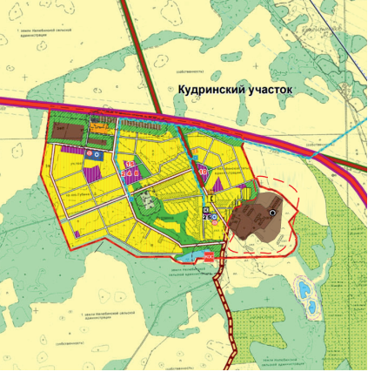
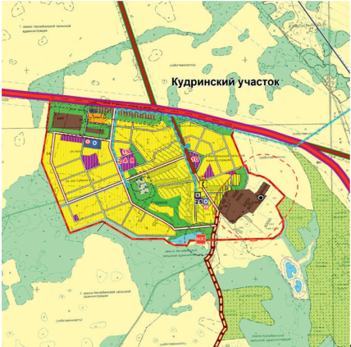
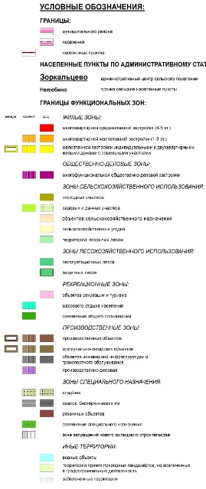

Председатель Совета
Зоркальцевского сельского поселения Г.Я. Жорова
Глава Зоркальцевского
сельского поселения В.Н. Лобыня

Приложение № 2 к Решению Совета
МО «Зоркальцевское сельское поселение»
от 01.10.2020г. № 46
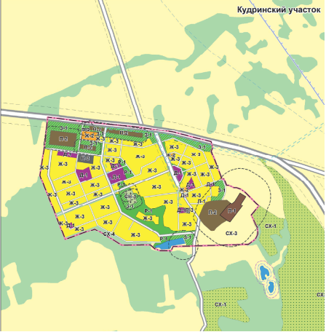
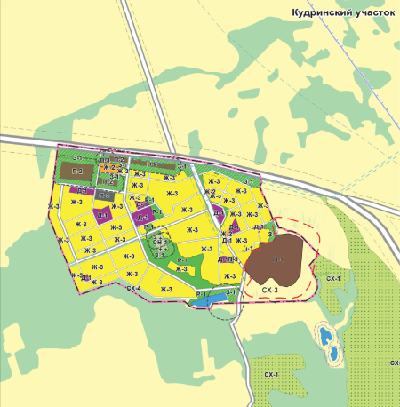
Председатель Совета
Зоркальцевского сельского поселения Г.Я. Жорова
Глава Зоркальцевского
сельского поселения В.Н. Лобыня

